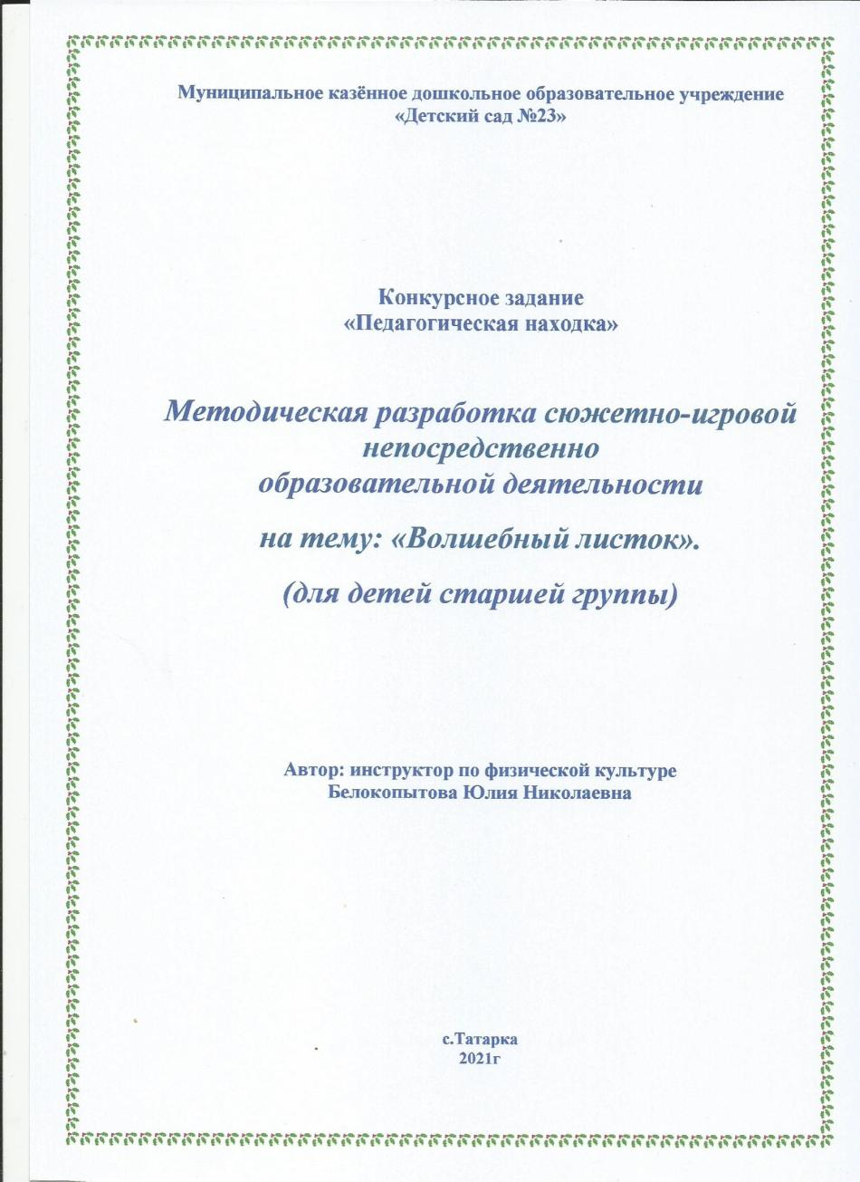

Цель: вызвать у дошкольников интерес к выполнению физических упражнений и игровых заданий с нетрадиционным предметом-листом бумаги, сформировать потребность к самостоятельным занятиям, доставить детям радость от совместного выполнения занимательных физических упражнений.
Задачи приоритетной образовательной области физического развития:
- закрепить навыки прыжков через предмет, совершенствовать зрительные функции детей, развивать умственные способности при решении двигательных задач, воспитывать и закреплять навыки правильной осанки.
- продолжать развивать мелкую моторику, формировать представление детей о возможности конструирования из бумаги различных предметов, которые можно использовать в игровой двигательной деятельности;
- развивать творческую, познавательную активность в процессе разрешения проблемных ситуаций посредством движения;
- развивать координацию движений, ориентироваться в пространстве.
-совершенствовать ловкость и быстроту реакции.
Задачи ОО в интеграции:
1.Социально-коммуникативное развитие:
Развивать умения работать в коллективе и индивидуально.
Формировать эмоциональное положительное отношение к окружающему миру.
Воспитывать у детей умение взаимодействовать друг с другом.
2.Познавательное развитие:
Побуждать детей к познавательной активности, любознательности.
Формировать представления об объектах окружающего мира. Воспитывать дружелюбие, эмоциональную отзывчивость.
3.Художественно – эстетическое развитие:
Развивать чувство ритма, подвижность опорно-двигательного аппарата, моторику рук.

Планируемые результаты НОД:
Целевые ориентиры: эмоционально-отзывчивый; любознательный, активный, соблюдающий элементарные общепринятые правила; может применять самостоятельно усвоенные знания и способы деятельности для решения новых задач.
Предпосылка учебной деятельности: формирование умения выполнять и понимать задания взрослого.
Создание среды для организации и проведения образовательной деятельности: коробочка – посылка, листы бумаги формат А4, загадки, канат.

Ход мероприятия
- Вводная часть (мотивационный, подготовительный этап)
Организационный момент.
Ребята, сегодня мы отправимся в путешествие где нас ждут неожиданные приключения с волшебным листом . С собой в дорогу мы возьмем - ловкость, сноровку и воображение. Сначала я бы хотела узнать какое у вас настроение? Я буду задавать вопросы, а вы отвечайте и за мной повторяйте!
Как живешь? (вот так - большой палец руки поднять вверх)
Как плывешь? (вот так - развести руки в стороны)
Как бежишь? (вот так - бег на месте)
В даль глядишь? (смотреть в даль)
Ждешь обед? (вот так - рука к щеке)
Смотришь в след? (вот так - наклон)
Как ты спишь? (вот так - ладони сложить под щеку)
А шалишь? (вот так - прыжки на месте)

2.Основная часть (содержательный, деятельностный этап).

Дети стоят в кругу, инструктор обращает внимание детей на посылку, которая пришла в детский сад. Предлагает посмотреть, что в ней лежит.
Посылку прислал веселый ветерок, в посылке письмо и листы бумаги формата А4 по количеству детей (раздать всем детям по одному листу бумаги).
- Что вы с такими листами в группе делали? (Ответы детей: рисовали).
-А как вы думаете, можно ли с этими листами выполнять спортивные задания и играть? (Ответы детей: не знаем, можно, нельзя).
ОРУ с листом бумаги под музыку.
И.П. О.С.- обе руки держат лист бумаги внизу. 1- поднимают руки с листом вперед, 2- руки с листом вверх, 3 – опускают руки вперед, 4 – И.П. 6-8 раз.
И.П.- ноги слегка врозь, руки с листочком впереди в прямых руках. 1 – поворот туловища вправо, руки с листочком вправо, 2 – И.П., 3-4 тоже в другую сторону. 6-8 раз.
И.П. О.С.- руки с листочком перед собой в прямых руках. 1 - поднять правую ногу, согнутую в колене, коснуться листочка, 2 – И.П., 3-4 тоже с другой ноги. 8 раз с каждой ноги.
И.П. О.С.- руки с листочком опущены внизу. 1 – присесть положить листочек на пол, 2 – встать, руки на пояс, 3 – присесть, взять листочек, 4 – И.П. 8 раз.
И.П. - стоя на коленях, руки с листочком опущены вниз, 1 – отклониться назад, руки с листочком поднять вперед, 2 – И.П. 6-8 раз.
Прыжки : И.П.- ноги вместе, листочек зажать между колен, прыжки на двух ногах, руки на поясе, чередование с ходьбой 2 подхода по 40 прыжков.
И.П. О.С - обе руки держат лист бумаги внизу. 1- поднимают руки с листом вперед, 2- руки с листом вверх, 3 – опускают руки вперед, 4 – И.П. 6-8 раз.
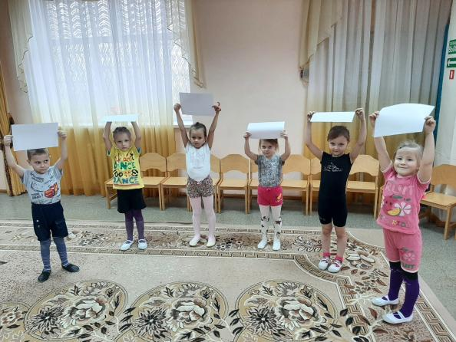
Инструктор: достает из посылки письмо и читает его.
Я – веселый ветерок
Шлю в подарок вам листок.
Интересно с ним играть,
Но попробуй отгадать,
Чем листочик может стать?
( предложить отгадать загадки ветерка)
Загадка 1
Чтоб не мокнуть под дождем
Крышу мы с собой берем (зонт)
Инструктор: предложить поиграть в игру в подвижную игру «Солнышко и дождик».
(Лист бумаги - зонт. По команде «солнышко» - дети гуляют, держа лист бумаги в руках, по команде «дождь» - останавливаются, и закрывают листом бумаги ту часть тела, которую громко озвучит инструктор.
Предложить детям построиться в круг.)
3агадка 2
Пусть мала я ну и что ж,
Ты меня перешагнешь,
Но как дождика дождусь,
На весь двор я разольюсь (лужа).
Игровое задание «Перепрыгни лужу»
-Наш листок бумаги может превратиться в лужу, положите его перед собой на пол. Будем учиться перепрыгивать лужу:
- прыжки через предмет толчком с двух ног, вперед и назад,
- прыжки через предмет правым и левым боком.
Загадка 3
Друг на дружке ровно в ряд
Эти кубики стоят
В каждом есть окно и вход
В каждом кто-нибудь живет (дом)
Подвижная игра «Найди свой дом»
Предложить детям положить листы бумаги на пол и встать на них:
Вот, ребята - это дом и в этом доме мы живем.
Под быструю музыку дети выполняют движения заданные инструктором:
- легко бегаем,
- прыгаем подскоками,
- ползает на низких четвереньках.
По окончании музыки дети занимают свои домики.
«А теперь у меня есть вопрос к самым догадливым» – говорит инструктор. «Как можно нести листок бумаги без рук?»
( На голове, зажать подбородком, зажать между ног).
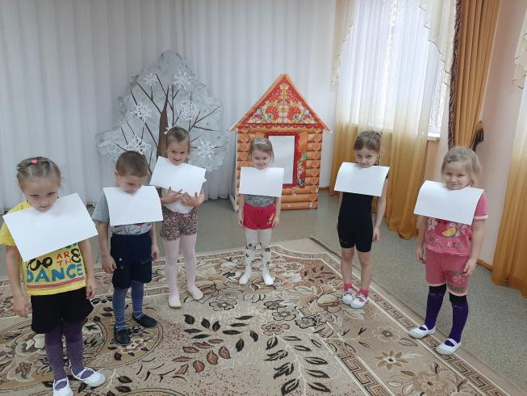
Инструктор: Молодцы, ребята! А теперь давайте, по одной стороне зала мы пойдем по канату боком, неся на голове листочек, а на другой будем ползти как «паучки» неся листочек на животе.
Загадка 4
Зимой забава есть одна.
В ней меткость, ловкость всем нужна.
А как «снаряды» называешь,
Что лепишь и в друзей бросаешь? (снежок)
Игровое упражнение «Снежки»
Мы листочек трем, трем – трем листок двумя руками
Мы листочек мнем, мнем – мнем листок двумя руками
Мы в руках его катаем – катаем в руках как шарик
И сильней его сжимаем – сдавливаем в кулачке
Получился вот снежок – показать комок на ладошке
Поиграй в него дружок – бросание снежков друг в друга.
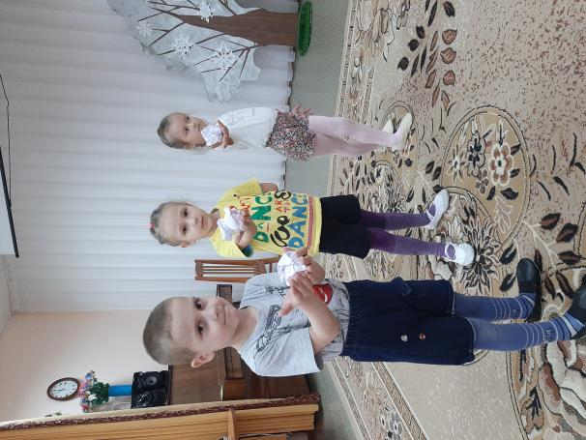
Загадка 5
Он пушистый, серебристый,
Но рукой его не тронь:
Станет капелькою чистой,
Как поймаешь на ладонь (снег)
Зрительная гимнастика.
- Мы за снежными хлопьями понаблюдаем глазами: поднимаем взгляд на воображаемую снежинку вверх и провожаем взглядом вниз и т. д. Снежинки летят сначала медленно, и мы за ними наблюдаем тоже медленно. А теперь они летят так быстро, что глаза наши успевают только быстро моргать (длительность выполнения - до 30 сек).
Дыхательная гимнастика «Снег идет»
Разорвать снежок на мелкие бумажки положить на ладошку и по сигналу 1,2,3 – подуть на бумажные листочки, мелкие бумажки будут падать на пол, как снег.
Инструктор: Ребята, что-то стало очень жарко, а что можно сконструировать из листа бумаги, чтобы охладиться (веер).
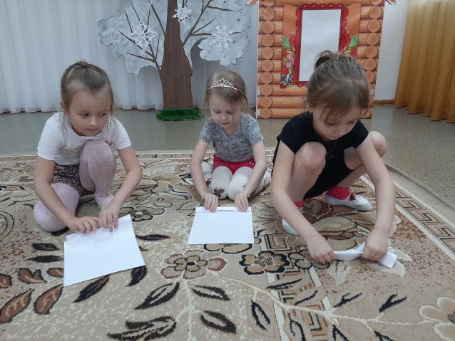
Дети и инструктор мастерят из листочка веер, выполняют спокойную ходьбу по залу, обмахиваясь веером.
Инструктор: Ребята, а давайте скажем спасибо нашему листочку, и сделаем для него большое солнышко.
Дети, выкладывают на ковре из листов одно большое солнышко с улыбкой.
- Ребята, время так быстро идет, нам пора возвращаться в детский сад. Присаживайтесь на ковер, закрывайте глаза.

3.Заключительная часть (рефлексивный этап)
Давайте поделимся впечатлениями.
- Что было для вас новым?
- Чему научились?
- Что понравилось больше всего и почему?
Сегодня мы фантазировали и играли с листами бумаги. Если вам понравилось, хлопните в ладоши (дети хлопают в ладоши). А если вы запомнили и готовы родителям показать, как конструировать веер из бумаги, поднимите ладошку вверх (дети поднимают руку).
Прощание.
- Я желаю вам всем здоровья!

